
АДМИНИСТРАЦИЯ МУНИЦИПАЛЬНОГО ОБРАЗОВАНИЯ
КАВКАЗСКИЙ РАЙОН
ПОСТАНОВЛЕНИЕ

от 12.05.2025 № 712

О внесении изменений в постановление
администрации муниципального
образования Кавказский район
от 5 декабря 2019 г. № 1919
«Об утверждении схемы размещения
мест (площадок) накопления твердых
коммунальных отходов, расположенных
на территории сельских поселений,
входящих в состав муниципального
образования Кавказский район»

Во исполнение пункта 4 статьи 13.4 Федерального закона от 24 июня 1998 г. № 89-ФЗ «Об отходах производства и потребления», в связи с увеличением количества мест (площадок) накопления твердых коммунальных отходов, п о с т а н о в л я ю:
1. Внести в постановление администрации муниципального образования Кавказский район от 5 декабря 2019 г. № 1919 «Об утверждении схемы размещения мест (площадок) накопления твердых коммунальных отходов, расположенных на территории сельских поселений, входящих в состав муниципального образования Кавказский район» изменения, дополнив приложение к постановлению пунктами № 144, 145 согласно приложению к настоящему постановлению.
2.Отделу информационной политики администрации муниципального образования Кавказский район (Винокурова И.В.) обеспечить размещение настоящего постановления на официальном сайте администрации муниципального образования Кавказский район в информационно-телекоммуникационной сети «Интернет».
3. Постановление вступает в силу со дня его подписания.

Заместитель главы муниципального
образования Кавказский район И.В. Демьяненко

Приложение
к постановлению администрации
муниципального образования
Кавказский район
от 12.05.2025 № 712

«Приложение

УТВЕРЖДЕНА
постановлением администрации
муниципального образования
Кавказский район
от 05.12.2019 № 1919
(в редакции постановления
администрации муниципального
образования Кавказский район
от 12.05.2025 № 712)

Схема размещения мест (площадок) накопления твердых коммунальных отходов, расположенных на территории сельских поселений, входящих в состав муниципального образования Кавказский район

№ п/п | Адрес контейнерной площадки, краткое описание | Схема размещения (площадок) накопления ТКО, М 1:2000
144 | Краснодарский край, Кавказский район, Кавказское сельское поселение, ст. Кавказская,  пер. Первомайский, 10В  (2 кон. 0,75 м3) | 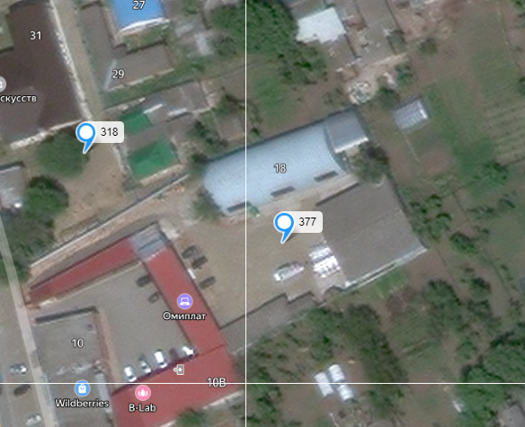
145 | Краснодарский край, Кавказский район, Кавказское сельское поселение, ст. Кавказская, территория Промзона, 12  (4 кон. 0,75 м3) | 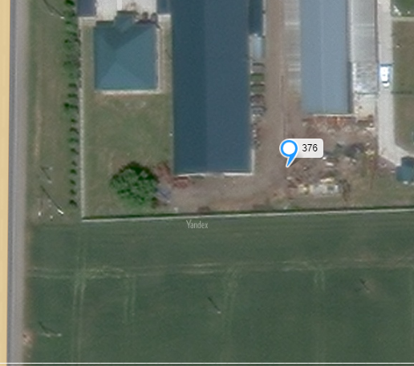

Начальник управления
жилищно-коммунального
хозяйства, архитектуры,
строительства, транспорта и связи А.Г. Арутюнов

